

**Universidade Pitágoras Unopar**

**Anhanguera**

**ENGENHARIA DE SOFTWARE**

**Elisson Nadson Souza Marques - RA 4372521401**

**PORTFÓLIO - RELATÓRIO DE AULA PRÁTICA**

NOME DA DISCIPLINA: Análise Orientada a Objetos

**Elisson Nadson Souza Marques - RA 4372521401**

**PORTFÓLIO - RELATÓRIO DE AULA PRÁTICA**

NOME DA DISCIPLINA: Análise Orientada a Objetos

Trabalho de portfólio apresentado como requisito parcial para a obtenção de pontos para a média semestral

Orientador: Audrey Marcos Decco Francisconi

# INTRODUÇÃO

Este relatório apresenta o desenvolvimento de um **Diagrama de Classes** para um sistema de locação de veículos, realizado no contexto da disciplina **Análise Orientada a Objetos**.

O objetivo principal desta atividade foi aplicar os conhecimentos de UML (Unified Modeling Language) para modelar as principais classes, atributos, métodos e relacionamentos do sistema.

A proposta incluiu os seguintes requisitos:

* Cada automóvel tem atributos como número da placa, cor, ano, tipo de combustível, número de portas, quilometragem, RENAVAM, chassi e valor de locação.
* Cada automóvel está associado a um modelo e a uma marca. Um modelo pode estar relacionado a vários automóveis, mas cada modelo pertence a apenas uma marca.
* Um cliente pode alugar vários automóveis e cada automóvel pode ser alugado por diferentes clientes em momentos distintos.
* O sistema deve registrar as informações de locação, incluindo data e hora da locação e da devolução.

A ferramenta utilizada foi a versão online do **Visual Paradigm**, conforme indicado no roteiro da aula prática.

# DESENVOLVIMENTO

1. **MÉTODO**

Para atender aos requisitos, segui os passos descritos no roteiro da atividade utilizando o **Visual Paradigm Online**:

1. **Definição das Classes Principais**:
   * Criei a classe **Automóvel**, que contém os atributos necessários, como número da placa, cor, ano, tipo de combustível, número de portas, quilometragem, RENAVAM, chassi e valor de locação.
   * Relacionei a classe **Automóvel** à classe **Modelo**, que, por sua vez, está associada à classe **Marca**.
   * A classe **Locação** foi criada para registrar as operações de aluguel e devolução de automóveis, contendo atributos como data e hora de locação, data e hora de devolução, automóvel e cliente.
   * Adicionei a classe **Cliente**, com os atributos nome, CPF e telefone.
2. **Relacionamentos Entre as Classes**:
   * **Automóvel** está relacionado a **Modelo** com multiplicidade "1..*" (um modelo para muitos automóveis).
   * **Modelo** está relacionado a **Marca** com multiplicidade "1..*" (uma marca para muitos modelos).
   * **Locação** conecta **Automóvel** e **Cliente**, permitindo representar a locação de vários automóveis por diferentes clientes em momentos distintos.
3. **Adição de Métodos**:
   * Na classe **Locação**, foram incluídos os métodos alugar() e devolver(), que representam as operações principais do sistema.
4. **Organização Visual**:
   * Utilizei o Visual Paradigm para criar um layout claro e organizado, destacando os relacionamentos entre as classes e os atributos.

# RESULTADOS

O diagrama de classes elaborado está representado na imagem a seguir:

**Imagem 1** - Diagrama de Classes para o Sistema de Locação de Veículos.

*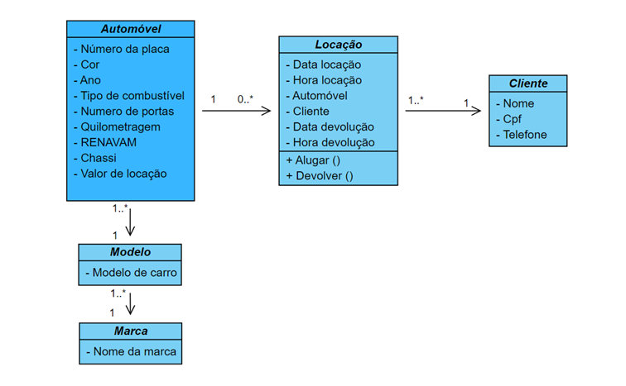***Explicação da Imagem**

No diagrama apresentado:

* **Classe Automóvel**:
  + Representa os veículos disponíveis para locação, com atributos que incluem dados básicos do veículo, como número da placa, cor, quilometragem e valor de locação.
  + Relaciona-se com a classe **Modelo** para especificar a variação do automóvel.
* **Classe Modelo**:
  + Agrupa as características técnicas do automóvel.
  + Cada modelo está vinculado a uma **Marca**, refletindo a hierarquia entre os veículos.
* **Classe Marca**:
  + Identifica o fabricante ou marca associada ao modelo.
* **Classe Locação**:
  + É responsável por registrar as informações da locação, como datas, horários e a relação entre **Automóvel** e **Cliente**.
  + Contém os métodos alugar() e devolver().
* **Classe Cliente**:
  + Representa os usuários do sistema, com dados como nome, CPF e telefone.

O diagrama reflete todas as funcionalidades esperadas de um sistema de locação de veículos.

# CONCLUSÃO

Com esta atividade, consegui aplicar os conceitos de análise orientada a objetos para desenvolver um diagrama de classes funcional e alinhado aos requisitos de um sistema de locação de veículos.

A utilização da ferramenta **Visual Paradigm Online** permitiu uma modelagem clara facilitando a visualização dos relacionamentos entre as classes e os elementos do sistema.

# REFERÊNCIAS

* Materiais fornecidos pelo instrutor da disciplina.
* Visual Paradigm Online. Suite de Produtividade Online. Disponível em: <https://online.visual-paradigm.com>